КГУ «Уваровская средняя школа» отдела образования по Глубоковскому району УО ВКО
(наименование организации образования)
Краткосрочный (поурочный) план
Раздел | Мир фантазии
Ф.И.О (при его наличии) педагога | Слямханова Д.К.  Филиппова И.Г.
Дата | 01.03.22.
Класс 5 | Количество присутствующих | Количество отсутствующих
Тема урока | Фантастический мир сказок
Цели обучения в соответствии с учебной программой | 5. СГ 1. Понимать основное содержание текста, определяя главную информацию.  5.СГ6. Оценивать звучащую речь с позиции «нравится /не нравится»,  5.W4 write with support a sequence of extended sentences in a paragraph to give basic personal information  5.R3 understand the detail of an argument on a limited range of familiar general and curricular topics
Цели урока | Учащиеся смогут понимать основное содержание текста, определяя главную информацию.  Оценивать текст с позиции нравится/не нравится.  Учащиеся правильно определяют и употребляют имена прилагательные на русском и английском языках.
План урока
Этап урока/ Время | Действия педагога | Действия ученика | Оценивание | Ресурсы
Начало урока  Организационный момент  2 мин | Приветствие учащихся  Слово учителя английского языка:  Слайд 1 Слайд 2  Before we start the lesson, let's sing a song  Today we are having an unusual lesson! We will have an integrated lesson of Russian and English languages. | Учащиеся приветствуют учителя  Дети поют песню - “Rise and shine ”  Ученики разделились на группы - А,В, С | ФО «Эмоциональный настрой» | На партах учеников школьные принадлежности, учебники и карточки с заданием  Слайд 1,2,3
Актуализация интереса учащихся  4 мин  Илона Генадьевна  Диана Қайратқызы  Диана Қайратқызы..  И.Г.  Д.Қ.  И.Г. | Слово учителя русского языка :  Слайд 3. Прослушивание видео музыкальной заставки «В гостях у сказ https://youtu.be/mMJlrLkVFG4ки»  Когда мы читаем или изучаем сказки, над нами витает фантазия. Вот и сегодня она пришла к нам в звуках “Мелодии в гостях у сказки” , которую вы только что услышали.  Все мы родом из детства. Мы вспоминаем свое детство как волшебный сон. И, наверное, ребята, вам родители иногда говорят: “Как бы я хотела оказаться на твоем месте, снова стать маленьким. Да, действительно, через сказки мы постигаем жизнь. А жизнь наша – это постоянные переходы от реального в желаемый мир, а из желаемого в реальный.  Слово учителя английского языка : Of course, we need fairy tales. While still a little boy, the great storyteller Andersen once asked his father: «What is a fairy tale?". He answered him: “A fairy tale is a great spiritual culture of the nation, which we collect in crumbs, and through a fairy tale the thousand–year history of the people is revealed to us.» | Просматривают видеозаставку  Слушают учителей и музыку, смотрят презентацию и отвечают на вопросы. | О «Одобрение» | Слайд 4 видеозаставка  Презентация  Карта путешествия  Слайды 1-3
 | Слово учителя русского языка  Ребята, давайте предположим , о чем мы сегодня будем говорить : «Фантастический мир сказок ». Откройте тетради и запишите дату и тему урока. А теперь давайте сформулируем вместе нашу цель урока.  Демонстрируем слайды:  Слайд 4Дата, тема урока. Дети делают записи в тетрадь.  Слайд 5 Формулируем цели урока, совместно с детьми  Слайд 6 Показываем критерии успешности работы учеников на уроке  Слово учителя английского языка :  Please look at the travel map, we will reveal secrets, overcome obstacles, and create our own real fairy tale with working the cards according the theme.  Слово учителя русского языка  Слайд 8 Описывает ход путешествия. С собой в путешествие мы возьмем волшебные предметы, потому что в сказках без них не обойтись. | Предполагают тему урока, объясняют свое мнение.  Записывают в тетради дату и тему урока  Формулируют цели по опорным глаголам  Проговаривают критерии успешности работы на уроке |  | Слайд 5 Дата, тема урока  Слайд 6 глаголы цели урока  Слайд 7 критерии успешности  Слайд 8  Карта на доске и ход путешествия
Середина урока  Конкурс «Подготовка к путешествию»  Упражнение  1А, Б  4 мин  И.Г. | Слово учителя русского языка:  Слайд 9 (Г). Стратегия «Лавка волшебных предметов» Предложите в группах свои варианты современных аналогов приведенных сказочных предметов. Какие из них стали реальностью, а какие еще нет?  Откройте учебник русского языка на странице 5 упражнение Говорим. Упражнение 1 А  Волшебный клубок, скатерть-самобранка, сандалии с крыльями, волшебное зеркальце, чудо-печка, сапоги-скороходы, ковер-самолет, шапка-невидимка.  Обратите внимание , как пишутся сложные имена существительные : скатерть- самобранка….Через дефис. Проверьте себя и запомните правописание!  Слайд 10  Упражнение 1 Б: Выберете с собой в путешествие один предмет –помощник и объясните свой выбор (выдается группе карточка волшебный помощник)  Гиперссылка 1а  Сказка - это поучительный текст. | Упражнение 1  Волшебный клубок- GPS(новигатор)  Скатерть-самобранка-холодильник  Сандалии с крыльями- герроскутер,  Волшебное зеркальце- камера сотового телефона с эффектами.  Чудо-печка - автомобиль  Сапоги-скороходы- электросамокат  Ковер-самолет- самолет  Шапка-невидимка- ???  Отвечают на вопрос устно | Г.. Упр 1 А  Ученики называют по очереди из 3 групп по одному предмету.  Упр 1б  группа выбирает 1 волшебный предмет и объясняет свой выбор  Ключ ответов на доске  ФО Светофор | Презентация  слайд 9  Учебник Русский язык ч 2, стр 5 упражнение  Говорим  Раздаточные карточки  Волшебные предметы (распечатать на цветном)  Карточка словарные слова  Прикрепляем магнитом на доску
Конкурс «Театральный»  Инсценировка сказки  5 мин  Д.Қ.  Индивидуальная карточка  Каждый делает индивидуально  1. What about the story?  2. Назовите героев сказки?  3. Describe the main characters with using adjectives?  4. Чему учит эта сказка? | Слово учителя английского языка:  Слайд 11  We are ready, our boat is going on a sea voyage, where various obstacles/ contests of knowledge of English and Russian are waiting for us.  ROLE PLAY ROLE PLAY  I gave to your homework read the text and find the main idea and moral. You had homework, which we will check now. A group of our artists has prepared a dramatization of A.S.Pushkin's literary fairy tale "The Tale of the Fisherman and Golden fish" in English.  This is individual work. For you for the first time in class I give interesting and extraordinary listening task. You should listen clearly, understand the main idea of the story. You will do task according the story and then answer.  Слайды 12,13 (иллюстрации к сказке)  Музык фон 1 включить  Инсценировка сказки на английском языке  Подготовить артистов, атрибуты, переключать ПК  Нурайым - wife  Аружан – Golden fish  Ульяна – Author  Екатерина - Author  Степан - Fisherman  Подготовить артистов, атрибуты, переключать ПК  Слайд 14(видео из сказки Как старуха получила дом)  Слайд 15 Море, аплодисменты  Слово учителя английского языка:  Great job my dear students I award you with emodjies of participation. | Группа артистов показывают сценку, остальные смотрят сказку, готовят ответы по карточке 2  Fisherman and fish  Катя AUTHOR: This is a story from long ago. It is about a kind old fisherman. He lives with his wife in a very small house. The fisherman works hard, but he is very poor.  One day, the fisherman catches a small golden fish.  Аружан GOLDEN FISH: Oh , please let me go, -says the fish. (Катя)  Аружан GOLDEN FISH: you can have anything you wish.  Степан FISHERMAN : Dear little fish, - says a kind old man. (Катя)  Степан FISHERMAN : I do not want anything. – and he lets the fish go.  Ульяна AUTHOR: The fisherman goes home. He tells his wife about the fish.  Нурайым WIFE: You are a fool. We need a new bucket! This one is old and dirty. Go back and ask he fish for a bucket.  Ульяна AUTHOR: So the fisherman goes back to the sea. The sun is shining. He calls the golden fish. It swims up to the fisherman.  Аружан GOLDEN FISH: What do you want, good man ? – it asks. (Ульяна)  Степан FISHERMAN : My wife wants a new bucket. – says the old man. (Ульяна)  Аружан GOLDEN FISH: : OK. You can have your wish. Go home now. – says the fish and swims away. (Катя )  Катя AUTHOR: The fisherman goes home. And sees a shiny new bucket. He is very happy . The fisherman`s wife is very angry. She wants to have a beautiful house. (Катя)  Ульяна AUTHOR: And then golden fish grants a wife` s wish.  FISHERMAN: Please don`t be angry, dear fish. – says the fisherman . FISHERMAN: My wife wants to be rich and queen of the land and sea. And she wants you to be her servant.  Ульяна AUTHOR: Golden fish goes away without words. Golden fish doesn`t say anything.  Moral of the story you shouldn`t hope that other people do case for you. Never back down. Work very hard. Be hardworking. | Оценивание работы артистов  Критерии оценивания:  1…..  2….  3…..  4…..  Смайлики раздача за активность  распечатать | слайд 11 –Пушкин  слайды 12, 13,14 (иллюстрации к сказке)\  Атрибуты для сценки
Конкурс «В мире сказки»  Карточка 2  5 мин  Проверяем с И.Г. Д.Қ.  Раздать смайлики артистам и группам | Слово учителя английского языка  Задание: complete card No.2. You've seen a fairy tale. We tried to translate it mentally into Russian and understand the text.  Answer the questions, fill out the table with answers to the questions. You should answer in the language in which the question is asked.  2. Зачитывают ответы  Группа В –вопрос 1  Группа С- вопрос 2  Группа А- вопрос 3  Группы А, В, С –вопрос 4  1. What about the story?  2. Кто герой этого этой сказки?  3. Describe the main characters with using adjectives.  4. Чему учит эта сказка?  Учитель крепит карточки выполненных работ к доске. Оценивает работу  I want to give certificate of participation to each groups  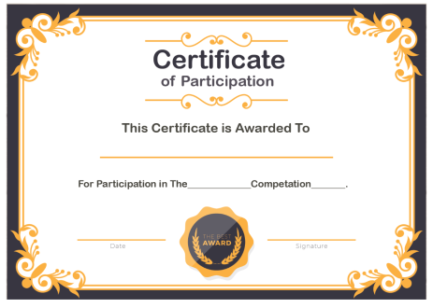  Гиперссылка 2а  Сказка - это источник необходимых знаний о культуре и языке. | Карточка 2  Конкурс «В мире сказки»  Contest «In the worldin the world of fairy tales»  1. What about the story?  2. Назовите героев сказки?  3. Describe the main characters with using adjectives?  4. Чему учит эта сказка?  Ученики заполняют карточку ответами на вопросы на двух языках.  Оценивание : смайликами | Взаимопроверка групп  1. Стратегия «Консул»  …….  2. Зачитывают ответы  Группа В –вопрос 1 Мячина Людмила  Группа С- вопрос 2 Шарыпов Роман  Группа А- вопрос 3 Фомина Дарина  Группы А, В, С –вопрос 4. Ларионов Владислав | Карточка № 2  Слайд 15,16
Конкурс «Я знаю»/ «I know»  6 мин  Групповая работа  Проверяем вместе  И.Г.  Д.Қ.  И Задание говорит И.Г. | Слово учителя русского языка  Слайд 18  Мы продолжаем наше путешествие в Мир Знаний английского и русского языков. И на пути у нас , я думаю преодолимое препятствие. Необходимо вспомнить правило. Что мы называем именем ПРИЛАГАТЕЛЬНЫМ в английском и русском языке.  Заполните органайзер «Имя прилагательное» на двух языках  Слайд 19 Мы выполним верно задание, если будем смотреть на критерии оценивания.  Консул  Слайд 20 Предлагает ученикам проверить работу по ключу | Заполняют таблицу , обсуждая ответы в группе. 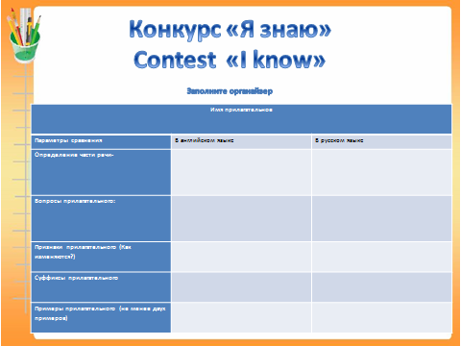  Записывают на двух языках  Для учащихся группы С учителя оказывают поддержку  Подсказки ….  Группа С - 2 вопрос Бекенай Ынжу.  Группа Б - 3 вопрос – Кадиров Наиль  Группа А - 1 вопрос – Акылбай Нурайым  Группа А – 4 вопрос ТУткина Ульяна  Группа С – 5 вопрос – Шарыпова Оксана | Проверка у доски Стратегия «Защита органайзера»  Оценивание по критериям:  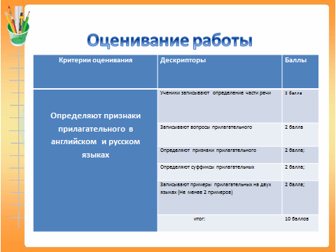  Ключ учителя на слайде  Взаимооценивание Светофор | Слайд 17  органайзер «Имя прилагательное»  Слайд 18 - критерии оценивания  Слайд 19 ключ правильного ответа Имя прилагательное.
Конкурс «Будем Здоровы!»  Физминутка  2 мин  Д.Қ. | Слайд 17  Слово учителя английского языка  And now a moment of Health. Repeat the movements shown in the video. We all want to be healthy, so we do it together. | Выполняют движения физминутки  «А рыбка плавает вот так» | Похвала учителя | Видео физминутки  Слайд 20
Конкурс «Какой герой?» / «What a hero?»  6 мин | Слово учителя английского языка:  Слайд 21  We've come a long way on our journey. The moment has come for us to choose three dangerous roads, we will have to split up. Today we watched "The Tale of the Fisherman and the Fish". Each group should describe three characters in this fairy tale.  And you have 2nd task.  Дети сами зачитывают задание у доски.  Дифференцированная работа:  Слайд 22  Группа А  Задание1 Охарактеризуйте героя сказки – Рыбака, с помощью прилагательных. Запишите характеристику на английском и русском языках.  Задание 2.  Лексическая работа. Matching  Необходимо правильно перевести слова первого столбика и найти соответствие прилагательного второго столбика, указав правильную букву.  English meaning Ответы Russian explanation  - Fairy А) Волшебный  - Kindly В) Старый  - Needy С) Бедный  - Golden D) Добрый  - Cruel E) Жестокийй  - Old J) Золотой  Учитель просит прочитать озвучить ответы. И демонстрирует после слайд с правильными ответами.  Проверяем работу Слайд 23  Комментарий учителя , 6 баллов максимально.  СВЕТОФОР | Задание 1  Характеризуют Рыбака с помощью прилагательных на двух языках. Должны назвать суффиксы прилагательных на русском языке  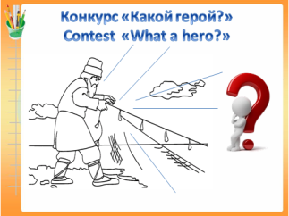  Группа А - все Дарина , Ульяна, Нурайым кроме Аружан  Задание 2.  Выполняют карточку. Соотносят прилагательные на двух языках, указывая букву.  Ключ  English meaning Ответы A B C D E J Russian explanation  - Fairy Волшебный  - Kindly Добрый  - Needy Бедный  - Golden Золотой  - Cruel Жестокий  - Old Старый  Группа А - все Дарина , Ульяна, Нурайым  кроме Аружан  Группа В – Кадиров, Ларионов, Шарыпова  Группа С - все будут, но спросим Бекенай, Вошкин, Вострикова | Проверка с помощью учителя  Проверка по ключу | Слайд 21,22 -Три дороги  Слайд 22 –Рыбак  Карточка 3  Словарь  Карточка 4  Слайд 23.24  Ключ лексическая работа
Задание для группы Б  6 мин  Илона Генадьевна | Слово учителя русского языка:  Дети сами зачитывают задание у доски.  Дифференцированная работа:  Слайд 24  Группа B  Задание 1,2  Охаратеризуйте героя сказки – Рыбку, с помощью прилагательных. Подберите антоним к словам , которые помогут вам охарактеризовать героя Рыбку.  Глупая-  Тусклая –  Большая-  Бессильная-  Переведите на английский язык полученные антонимы и подпишите характеристику Рыбки  Слайд 25  Задание Конкурс Антонимы | 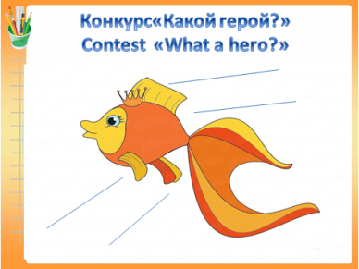  Группа В – Кадиров, Ларионов, Шарыпова  Глупая- Умная Тусклая – Блестящая Большая- Маленькая Бессильная- Всемогущая Stupid - Smart / clever muddy – shiny Big – small Powerless - powerful | Проверка по ключу | Слайд 25.26  Карточки 3,4  Словарь
Задание для группы С  6 мин | Слово учителя английского языка:  Дети сами зачитывают задание у доски.  Дифференцированная работа:  Слайд 26  Группа С  Задание 1,2  Write down from the list the qualities that relate to the character the fisherman's Wife:  Cheerful, kind, cruel, angry, grumpy, greedy.  Translate these adjectives into English using a dictionary:  Гиперссылка 6а  Сказка учит различать добро и зло | Злая Жестокая Жадная Сварливая Evil Cruel Greedy Grumpy  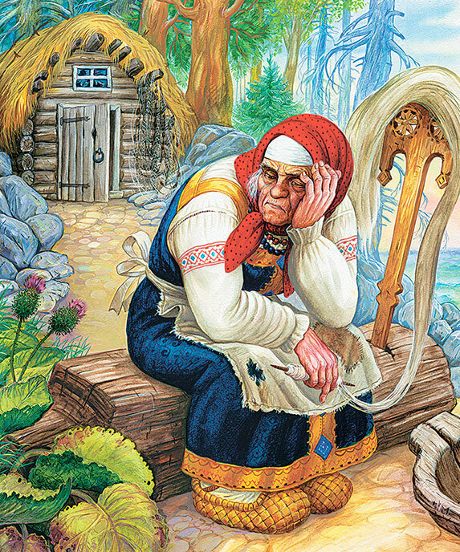  Группа С - все будут, но спросим Бекенай, Вошкин, Востриковa | Проверка по ключу | Слайд 27.28  Карточки 3,4  Словарь
Интерактивная игра  5 мин  Общее  Д.Қ  И.Г. | Слово учителя английского языка:  Предлагаем вам поиграть в интерактивную игру. «Кто быстрее». За правильный ответ, вы получаете баллы.  We offer you to play an interactive game. "Who is faster." For the correct answer, you get points.  Ссылки  15 слов возможно поменяем | Ученики выполняют задание на ноутбуке | Ключ в игре  Стратегия «Кто быстрее» | https://wordwall.net/ru/resource/27851500/english/fisherman  Слайд 30.31  Ссылка на игру
Конец урока  2 мин  Илона Генадьевна | Слово учителя русского языка:  Read for specific information –бутылка – записка от героев  Сегодня вы сделали вывод, что  1.Сказка- это поучительный текст.  2. Сказка - это источник необходимых знаний о культуре и языке.  3. Сказка- это вековая мудрость народа.  4. Сказка учит различать добро и зло.  5. Сказка учит фантазировать. | Читают , если согласны поднимают сигнальную карточку утверждение Зеленая карточка  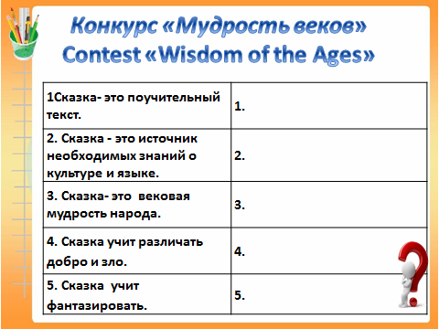  1,3,5, - Дарина  2,5 – Ульяна  5 баллов  Дарина и Ульяна четко и ясно читают |  | Слайд 32.33
Конкурс «Редактор»  3 мин  И.Г. | Слово учителя русского языка:  Ученикам нужно прочитать текст и исправить ошибки.  Что за прелесть эти сказки  Со скаской мы встричаемся с самого дедства. Сначала нам их рассказывают мамы и бабушки, потом мы их читаем сами. Так сказка нас соправождает всю жизнь.  Любая скаска - это волшебство, где добро всегда побеждает зло. Так в сказке александра Сергеевича пушкина «сказка о рыбаке и рыбке» человек испытывается благами земными и очень важно, как он относиться к тому, что он имеет. Автор показывает нам, что материальное не главное. Рыбак со своей женой вновь остаются у разбитого корыта, но они остаются вместе, жадность вредна.  Сказка помогает нам верить, учит дружить, быть чесными, различать добро и зло, не боятся трудностей. Недаром многие из них заканчиваются так: “Сказка - ложь, да в ней намёк, добрым молодцам урок”. Без сказок жызнь была бы серой и скучной. Каждый человек мечтает превратить свою жизнь в сказку.  Исправить необходимо 12 ошибок.  Гиперссылка 7а  Сказка учит фантазировать. | 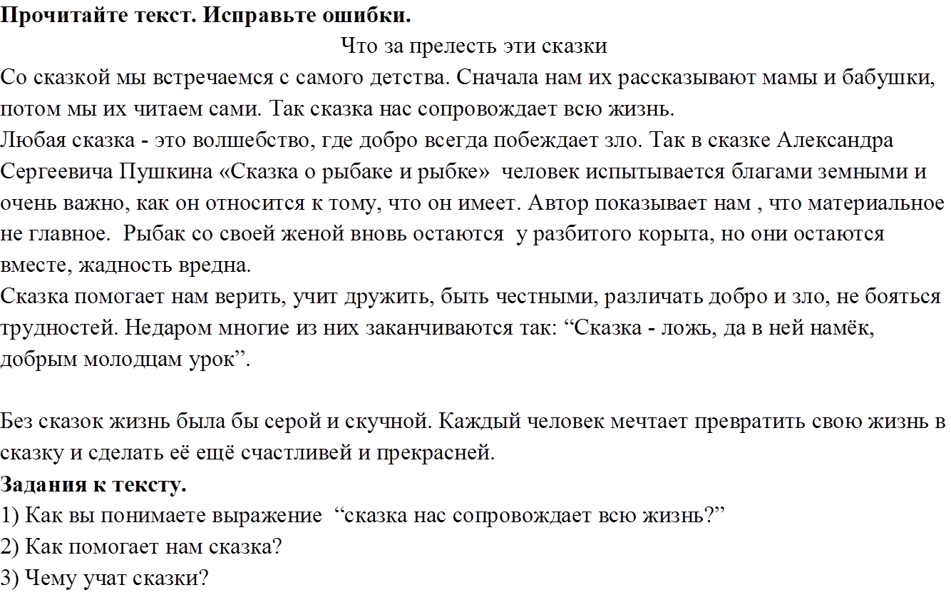 |  | Слайды 28 Карточки «Редактор»  Слайд 29-  Ключ к карточкам «Редактор»
Рефлексия  2 мин  Илона Г. | Слово учителя английского языка:  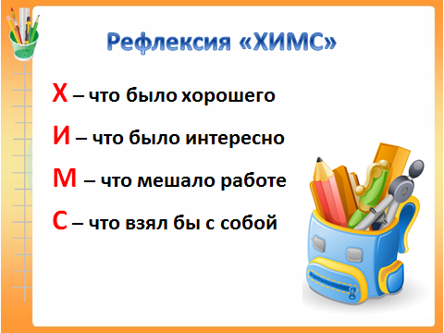 | Ученики отвечают на вопросы  Хорошее- проверил свои знания по анг и русск языкам. Узнал новые слова и их правописание(Ульяна)  Интересное- участвовал в конкурсах. Работали в команде. Интересная сценка и все задания(Катя)  Мешало работе – Нужно учить правила по русскому и слова по английскому. Ничего не мешало. (Нурайым)  Следствие- научился многому, возьму с собой знания . Буду стараться больше.(Аружан) | Комментарий учителей о работе на уроке | Слайд 34
Итог урока  2 мин  И.Г.  Д. Қ. Песня  Have you got a problem | Слово учителя русского языка:  Сегодня вы прекрасно работали на уроке. Надеемся урок вам понравился. и мы еще проведем совместный урок анг и русского языков. Вы совершили смелое путешествие в мир Фантазии, в мир Знаний. Открыли для себя много истин.  Мечтайте, сказка учит нас фантазировать. Очень хорошо, что вы работали в команде, где у вас была поддержка друзей, в роли которых были ученики и учителя.  Закончим наше путешествие песней «Друг всегда поможет»  As you know some students have a problems and other students which have understood you should help. Ok let`s sing a song.  Thnx For your attention | Ученики поют песню | Комментарий учителя | Слайд 35.36.37

